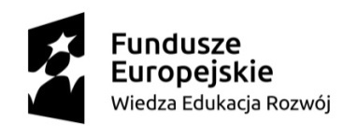
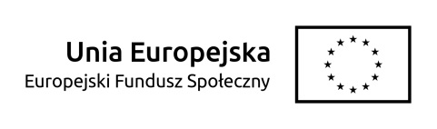

Adres: ul. Artwińskiego 3C, 25-734 Kielce Sekcja Zamówień Publicznych
tel.: (0-41) 36-74-474 fax.: (0-41) 36-74-071
strona www: http://www.onkol.kielce.pl/ Email:zampubl@onkol.kielce.pl

Kielce dn. 27.11.2020 r.

AZP.2411.72.2020.JS
DO WSZYSTKICH ZAINTERESOWANYCH

Dyrekcja Świętokrzyskiego Centrum Onkologii Kielcach informuje, iż podjęła decyzję w sprawie opracowanie projektu graficznego i wykonanie (skład) plakatu formatu A3, ulotki formatu A5, planszy informacyjnej w formie kalendarza oraz projektu broszury informacyjnej wraz ze składem, korektą językową i przygotowaniem do druki wraz z przekazaniem autorskich praw majątkowych w związku z realizacją przez Świętokrzyskie Centrum Onkologii projektu: Profilaktyka obrzęku limfatycznego po leczeniu raka piersi, nr POWR.05.01.00-00-0016/20 w ramach Europejskiego Funduszu Społecznego, Osi V. Wsparcie dla obszaru zdrowia Działania 5.1 Programy Profilaktyczne ze środków EFS Świętokrzyskie Centrum Onkologii przez Wykonawcę, który złożył ofertę nr 1:

Feniks Media Group W. Ślaga, D. Wajs spółka jawna, Ul. Na wierzchowinach 1D, 30-222 Kraków, z ceną brutto: 11 992,50 zł

Zamawiający zamierza zawrzeć umowę w dniu 01.12.2020r

Z poważaniem
Z-ca Dyrektora ds. Finansowo- Administracyjnych mgr Agnieszka Syska

